МЕДНАЯ ПРОВОЛОКА ММ |  |  | МЕДНАЯ ЛУЖЕНАЯ ПРОВОЛОКА ММЛ
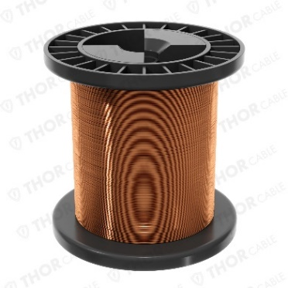 |  |  | 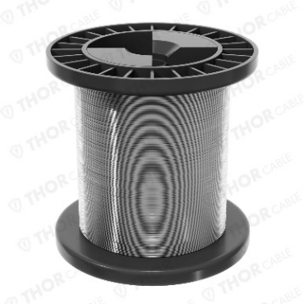
№ п/п | Наружный диаметр | Цена, руб. с НДС за кг | № п/п | Наружный диаметр | Цена, руб. с НДС за кг
1 | 0,2 | 1130 | 1 | 0,1 | 1700
2 | 0,25 | 1010 | 2 | 0,15 | 1450
3 | 0,26 | 1010 | 3 | 0,2 | 1250
4 | 0,3 | 1010 | 4 | 0,25 | 1250
5 | 0,4 | 1010 | 5 | 0,26 | 1250
6 | 0,5 | 1010 | 6 | 0,3 | 1150
7 | 0,6 | 1010 | 7 | 0,4 | 1150
8 | 0,7 | 1010 | 8 | 0,5 | 1150
9 | 0,8 | 1010 | 9 | 0,6 | 1150
 |  |  | 10 | 0,7 | 1150
 |  |  | 11 | 0,8 | 1150

Проволока ММЛ, упаковка 20 метров
№ п/п | Наружный диаметр | Цена, руб. с НДС за упаковку
1 | 0,1 | 180
2 | 0,2 | 230
3 | 0,3 | 230
4 | 0,4 | 230
5 | 0,5 | 230
6 | 0,6 | 230
7 | 0,7 | 230
8 | 0,8 | 230
9 | 0,9 | 230
10 | 1 | 230

